В Московском городском совете ветеранов состоялась встреча старшего поколения с юными москвичами
15.04.2015
14 апреля 2015 года в Московском городском совете ветеранов прошло вручение дипломов и именных фотографий на фоне развернутого знамени Победы. Дипломы и фотографии были вручены победителям смотра конкурса посвященного 70-летию Победы Советского народа в Великой Отечественной войне. Награждение проводил заместитель руководителя Департамента образования города Москвы Павлов И.С. и заместитель директора Совета ветеранов генерал полковник Акчурин Р.С.
От кадетской школы 1778 "Московский Шереметьевский кадетский корпус" Победителями стали руководитель ВПК "ЛОСЬ" Греков В.В. и кадет 6 "б" класса Кулешова Наташа. На церемонии так же присутствовали группа кадетов учебного взвода 6"б" класса. По окончании мероприятия каждому участнику торжественного собрания в подарок была вручена энциклопедия Победы в ВОВ.
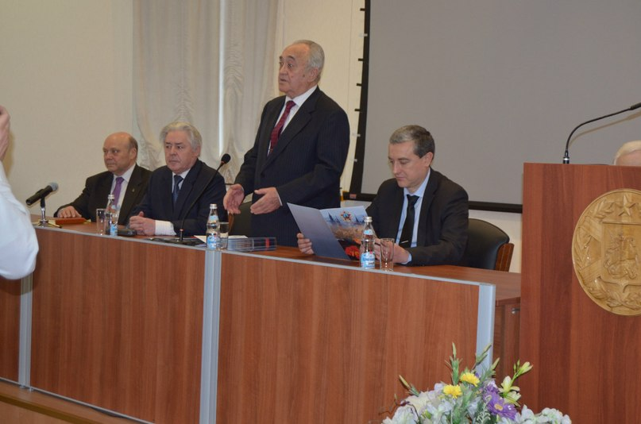
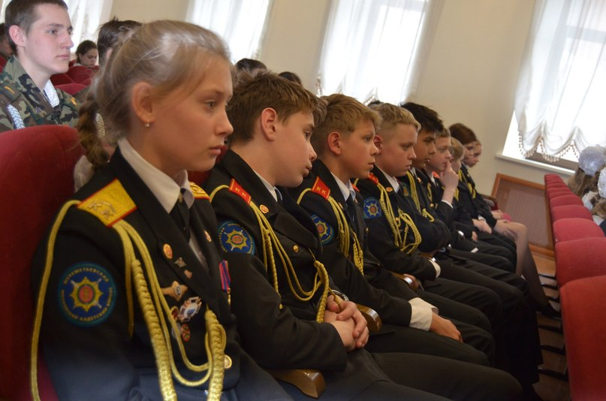
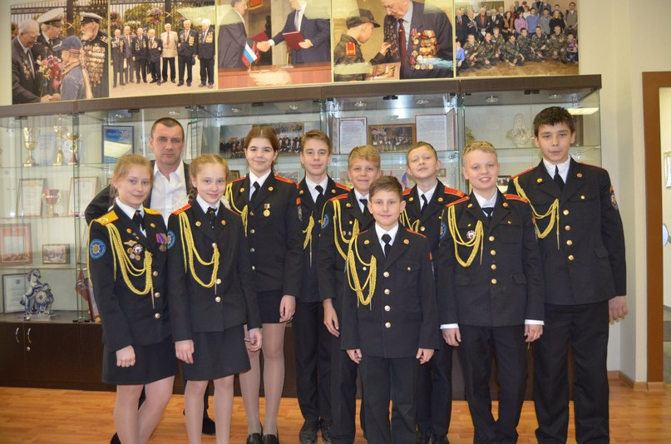
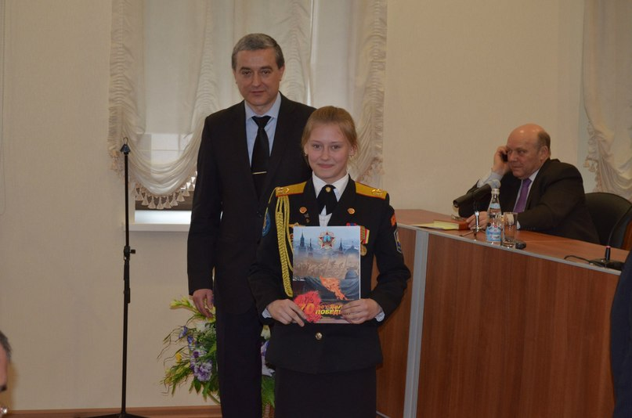
заместитель руководителя Департамента образования города Москвы Павлов И.С. и кадет 6 "б" класса Кулешова Наташа

Адрес страницы: http://losinka.mos.ru/presscenter/news/detail/1745417.html
Управа Лосиноостровского района города Москвы

